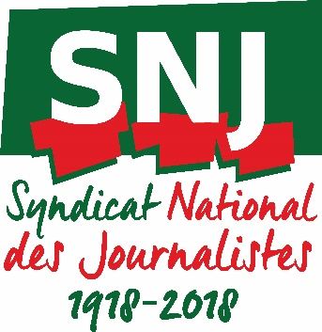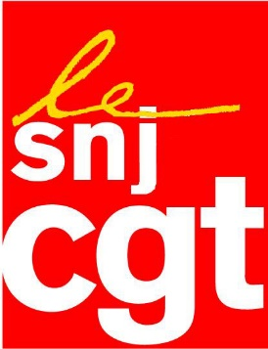

Chers collègues, Chers camarades,

Nous venons d'apprendre avec tristesse et colère la mort du photojournaliste palestinien Ahmad Abou Hussein, 24 ans, des suites de ses blessures à la suite de tirs à balles réelles effectués par les soldats israéliens le 13 avril contre une manifestation pacifique à Jabalia dans la bande de Gaza.

C'est en quelques semaines, le deuxième journaliste palestinien tué dans l'exercice de sa profession à Gaza où avait péri début avril Yasser Murjata, victime lui aussi de la répression menée par l'armée israélienne contre des populations civiles.

Les syndicats français de journalistes (SNJ, SNJ-CGT, CFDT-Journalistes) avec la Fédération internationale des journalistes (FIJ, dont ils sont membres) avaient dénoncé le « crime de sang froid » contre Yasser Mourtaja, un photographe âgé de 30 ans travaillant pour une société de production gazaouie, Ain Média, alors même qu'il portait un gilet « press ». Il a été atteint de plein fouet à l’abdomen. Il est décédé de ses blessures après avoir été hospitalisé.

Les syndicats de journalistes ont réclamé l’ouverture d’une enquête indépendante sur les circonstances de la mort de notre confrère Yasser et adressé une lettre de protestation à l’ambassadrice d’Israël en France Mme Aliza Bin-Noun. A cette date, cette missive est restée sans réponse.

A la veille de la journée mondiale de la liberté de la presse, nous réitérons notre demande pour que cesse l'impunité pour les auteurs de ces tirs meurtriers contre des journalistes palestiniens et les victimes civiles.

Nous transmettons nos condoléances à la famille de notre confrère Ahmad Abou Hussein et notre solidarité au syndicat des journalistes palestiniens.

Paris le 30 avril 2018

